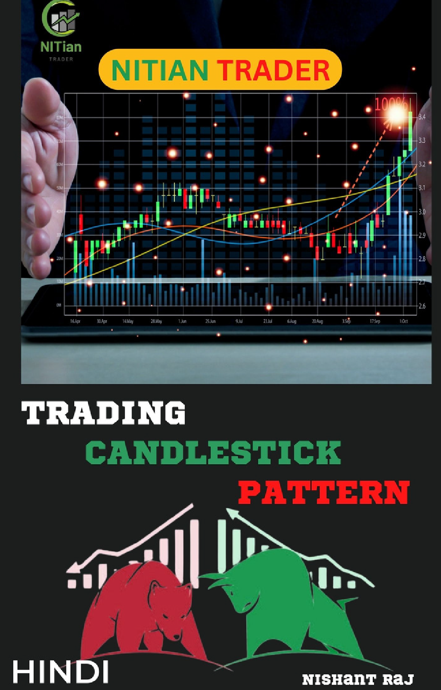



T A B L E O F

# C O N T E N T S

1. CANDLESTICK 5
2. HAMMER CANDLE 6
3. PIERCING CANDLE 7
4. BULISH ENGULFING CANDLE 8
5. THE MORNING STAR CANDLE 9
6. BULLISH HARAMI CANDLE 10
7. INVERTED HAMMER CANDLE 11

VIII HANGING MAN CANDLE 12

1. BEARISH ENGULFING CANDLE 13
2. THE EVENING STAR CANDLE 14

*1*



T A B L E O F

# C O N T E N T S

1. SHOOTING STAR CANDLE 15
2. DOJI CANDLE 16
3. BEARISH HARAMI CANDLE 17
4. THREE WHITE SOLDIERS CANDLE 18
5. THREE BLACK CROWS CANDLE 19
6. TRADING PSYCHOLOGY TIPS 20 - 21

*2*

# D I S C L A I M E R

**इस पु तक म द गई जानकारी के वल शै क उ े य के**

 **लए है । इसका उ े य व ीय या कानू नी सलाह का ोत नह है । एक पे शे वर, काशक और ले खक के साथ परामश करने के बाद ही व ीय रणनी त या योजना म समायोजन करना चा हए, इस पु तक का उपयोग कर के ा त व ीय प रणाम क कोई गारं ट नह है ।**

**सू चना और हम कसी भी ु ट के लए ज मे दार या उ रदायी नह ह गे ,**

**हम सट कता, गु णव ा , या चू क क पू ण ता, या जानकारी म अशु य या उपयोगकता के गत उपयोग के लए उपयु होने के प म जानकारी पर कसी भी उपयोगकता क नभ रता के लए कोई गारं ट नह दे ते ह , जसम बना**

**सीमा के कसी भी व श पे शे वर क सलाह ले ना शा मल है ।**

 **व ीय एक उपयोगकता के पास हो सकता है क हम एक तभू त ोकर/ डीलर या एक नवे श सलाहकार नह ह ।**

*3*



**नशां त राज, 2 02 4**

**सवा धकार सु र त। काशक क पू व ल खत अनु म त के**

 **बना इस काशन का कोई भी ह सा कसी भी प म या**

**कसी भी मा यम से पु नः तु त,**

**वत रत, या सा रत नह कया जा सकता है ।**

**आलोचना मक समी ा और कॉपीराइट कानू न ारा अनु मत कु छ अ य गै र- वा ण यक उपयोग म स हत सं त**

**उ रण के मामले को छोड़कर।**

**म उतनी ही बड़ी गलती उठाने के लए तै यार रहता ँ , जसे म बदा त कर स कू , और फर से शु करने के लए उठ स कू । - रा के श झु नझु नवाला**

**" अपनी साख बनाने म 2 0 साल लग जाते है वही इसे गं वाने म बस 5 मनट लगते है । अगर आप इस बारे म सोचोगे तो चीजे अलग तरी के से कर सकते हो"**

**WA R R EN B UF F ET T**

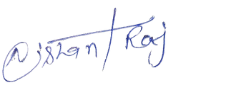

*4*

### C A N D L E S T I C K म त ल ब cFया हो ता है ?

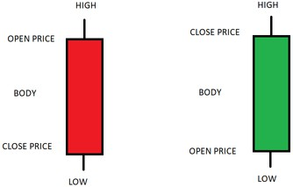

क डल ट स एक चाट पैटन है जो व भ व ीय बाजार म उपयोग होने वाला है*,* वशेषकर टॉक माक ट म । इसका उपयोग मूल प से लाभ कमाने के लए होता है*,* ले कन यह आपको नवेश के

फै सल म मदद करने के लए भी कया जा सकता है। क डल ट स चाट् स म एक वशेष कार क शा मली द शत होती है*,* जसे क डल कहा जाता है। यह क डल एक नशानी है जो एक न द समय के दौरान व ीय ग त व धय को दशा ता है। क डल क ऊपरी और नचली छायाएं*,* ज ह शारीर और दाँत कहा जाता है*,* बाजार के व भ पहलु को त न ध व करती ह । इन क ड स क मदद से

नवेशक बाजार क त को समझ सकते ह और आगामी मूवम ट क भ व यवाणी कर सकते ह । उदाहरण के लए*,* एक लाल क डल बढ़ते बाजार को दशा ता है*,* जब क एक हरा क डल गरते बाजार को सू चत करता है। क डल ट स ापक तौर से वक सत गु तांशी शा के स ांत पर आधा रत ह जो चाट व ेषण का एक ह सा ह । इससे नवेशक को बाजार क चालबाजी समझने म मदद मलती है और उ ह सही समय पर नवेश करने क मता मलती है। क डल ट स का सही प से सीखना और

समझना नवेशके लए एक मह वपूण कौशल हो सकता है जो उ ह व ीय बाजार म सफलता ा त करने म मदद कर सकता है।

*5*

### H A M M E R C A N D L E

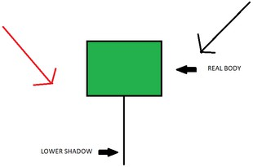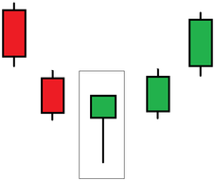

हैमर क डल*,* एक वशेष कार क जापानी क डल टक चाट पैटन है जो व ीय वपरीतता और

ापारी संवेदनशीलता क त को दशा ने म मदद करता है। इसका नाम उसके दखाई देने वाले आकार के कारण है*,* जो एक हथौड़े क तरह दखता है*,* जसम एक ल बी ऊपरी छोट नीची होती है और एक ल बी छोट शरीर होता है। यह पैटन उप नवेशी बाजार म बु लश झान क पहचान के लए काफ मह वपूण है। एक हैमर क डल का मु य उ े य यह बताना है क बाजार म न नता के बावजूद खरीदारी का दबाव है और वपरीतता क संभावना है। एक सामा य हैमर क डल के प म *,* ऊपरी छोट नीची लंबी होती है और शरीर छोटा होता है। यह बाजार म एक संके त दान कर सकता है क

वपरीतता दौड़ाई जा रही है और उप नवेशी बाजार म नवेशक क त मजबूत हो सकती है। हैमर क डल का उपयोग के वल इसके वतं ता म नह कया जाता*,* ब क अ य तकनीक संके त और

व ेषण के साथ मलाकर इसक पु क जाती है। यह एक सावधानीपूण कोण दान करता है और ापारी को सही समय पर सही नण य लेने म मदद कर सकता है।

*6*

### P I E R C I N G C A N D L E

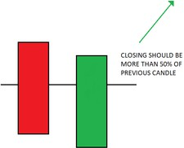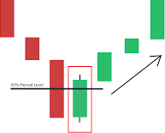

पीय सग क डल एक और मुख वग े डग क डल टक पैटन है जो व ीय चाट व ेषण म उपयोग होता है। यह पैटन एक उ रदाता बाजार म संके त करता है और बाजार म उबार और घातक क त को दखा सकता है। पीय सग क डल को समझने के लए*,* हम दो क ड स क आव यकता है *-* पहली क डल एक गरावट र ज म खुलती है और सरी क डल इसके अंदर क ओर खुलती है और पहली

क डल के करीबी छोड़ी ई छोट छोड़ती है। इसे *"*पीय सग*"* कहा जाता है य क यह पहली क डल को आपसी संपक के साथ पेने ेट करती है। यह पैटन उ रदाता बाजार क संभावना को सुझाए और

ापारी को यान देने के लए उ सुक करता है। पीय सग क डल दखा सकता है क बाजार म बदलाव हो सकता है और वपरीतता क संभावना हो सकती है। हालां क*,* इसे अके ले ही बु नयाद तं मानना सुर त नह है*,* और ापारी को इसे अ य तकनीकल और फं डाम टल एना ल सस के साथ मलाकर उपयोग करना चा हए। सं ेप म *,* पीय सग क डल एक मह वपूण और भावी ापा रक पैटन है जो

ापारीक को बाजार के चचा करने और आपसी संपक क त को समझने म मदद कर सकता है।

*7*

### B U L I S H E N G U L F I N G C A N D L E

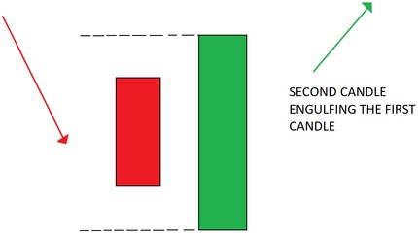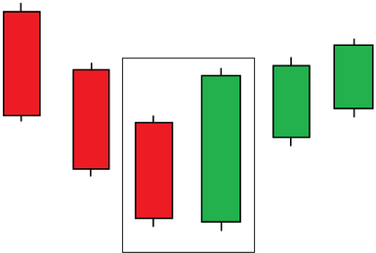

बु लश एंग फग*,* एक वशेष कार का चाट पैटन है जो व ीय बाजार म बदलाव क संभावना को दशा ने के लए यु होता है। यह पैटन जसे हम बु लश एंग फग कहते ह *,* एक ल बी नीची क डल के बाद आती है जो पछली छोट ऊपरी क डल को पूरी तरह से ढंक देती है। बु लश एंग फग का मतलब होता है क बाजार म एक नए और सकारा मक ड क शु आत हो सकती है। यह ापारी को बताता है क व ीय संदभ म खरीदारी का अ ा समय हो सकता है और बाजार म उ ी मु ा क संभावना है। इस पैटन को समझने के लए*,* ापारीक को यान से बाजार के चाट् स क जांच करनी चा हए*,*

वशेषकर उन जगह पर जहां बु लश एंग फग पाए जाते ह । एक सामा य बाजार समी ा के बाद*,* यह पैटन ापारी को नए ड क शु आत क संके त देता है जो उ ह नवेश के लए े रत कर सकता है। हालां क*,* एक एकल चाट पैटन पर नभ र करना सावधानीपूव क कया जाना चा हए*,* और इसे अ य तकनीकल और फं डाम टल एना ल सस के साथ मलाकर देखा जाना चा हए। बु लश एंग फग को सही संदभ म देखने और समझने के बाद ही व ीय नण य लेना चा हए।

*8*

### T H E M O R N I N G S T A R C A N D L E

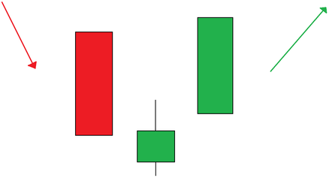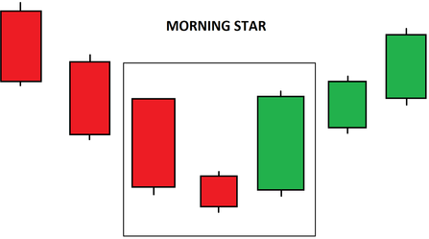

मॉ नग टार एक मह वपूण चाट पैटन है जो तकनीक व ेषण म ापा रक नण य लेने म मदद कर सकता है। यह पैटन एक उ रदाता र ज के बाद एक वपरीत दशा क शु आत को दखाता है और

वपरीतता क संभावना को सू चत करता है। मॉ नग टार पैटन तीन क ड स से मलकर बनता है। पहला क डल एक धला रंग का बड़ा क डल होता है जो बाजार म गरावट को दशा ता है। सरा क डल एक छोट सी कॉरे न करने वाली क डल होती है*,* जससे धले रंग क क डल क गरावट क ओर संके त मलता है। तीसरा क डल एक बड़ा साफ उ रदाता क डल होता है जो वपरीतता क शु आत को दशा ता है। इस पैटन को समझने के लए*,* ापारीक को बाजार क त को यान से अ ययन करना चा हए और वपरीत दशा क संभावना को वचारना चा हए। मॉ नग टार पैटन वपरीतता के आने क संके त देता है और ापारी को उ चत समय पर अपने नवेश का नण य लेने म मदद कर सकता है। होते ए इसे लागू करने से पहले*,* ापारी को अ य तकनीक संके त और फं डाम टल एना ल सस के साथ मलाकर इस पैटन क स यता को सु न त करना चा हए।

*9*

### B U L L I S H H A R A M I C A N D L E

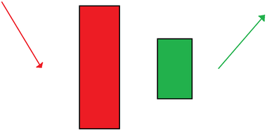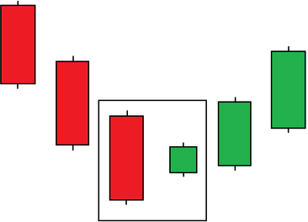

बु लश हरामी क डल टक एक तकनीक व ेषण म यु एक मह वपूण चाट पैटन है जो व ीय बाजार म हो रही तबद लय को संके त करने के लए च लत है। *"*हरामी*"* श द जापानी भाषा से आया है और *"*रोका*"* या *"* वरोध*"* का संके त करता है*,* जो वपरीतता क संभावना दशा ता है। बु लश हरामी क डल टक पैटन म दो क ड स होती ह *-* पहली क डल एक लंबी गरावट क डल होती है जो बाजार म गरावट क संके त करती है*,* और सरी क डल एक छोट ऊपरी गरावट क डल होती है जो पहली क डल क ऊपरी और नचली छोड़ को धरने म स म होती है। दोन क ड स मलकर एक मनीट चाट पैटन बनाती ह जो बु लश हरामी कहलाता है। यह पैटन वपरीतता का संके त होता है और आमतौर पर एक नए उ रा धकारी या वृ के आगमन का सूचक होता है। यह ापारी को बाजार क

त को समझने म मदद करता है और वपरीतता क संभावना को सुझा वत करता है। हालां क*,* हमेशा याद रखना चा हए क कसी एक पैटन पर नभ र नह करना चा हए और इसे अ य तकनीकल एना ल सस टू स और त यांकन के साथ मलाकर ही नवेश का नण य लेना चा हए।

*10*

### I N V E R T E D H A M M E R C A N D L E

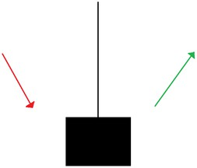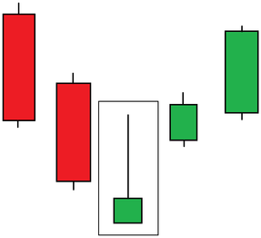

उलटा हैमर क डल*,* एक और वग े डग क डल टक पैटन है जो व ीय वपरीतता को दशा ने के लए

च लत है। यह पैटन अपने भाई*,* हैमर क डल क तरह देखता है*,* इसम एक छोट ऊपरी छोड़ी ई

श शाली छोट नीची कं ट होती है। इसका मु य उ े य बाजार म एक त क सु न तता बताना है और यह ापारी को बाजार क संरचना के बारे म सू चत करने म मदद करता है। य द उलटा हैमर

क डल एक नीचे क ओर त ब बत होती है*,* तो यह बताता है क बाजार म वपरीतता क संभावना है और ब के प म बल है। ापारीक को इस पैटन को समझने के लए बाजार क त को गहराई से अ ययन करना चा हए और उलटा हैमर क डल के आसपास के क डल टक पैट स को यान से देखना चा हए। हैमर और उलटा हैमर क ड स दोन ही वपरीत तीत होती ह और ापारी को बाजार क मु य दशा क सु न तता करने म मदद करती ह । यह तकनीकल एना ल सस के साथ

मलाकर एक पूरी च ण दान करती है जो ापारी को सही समय पर सही नण य लेने म मदद कर सकता है।

*11*

### H A N G I N G M A N C A N D L E

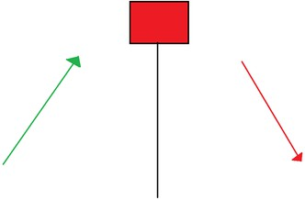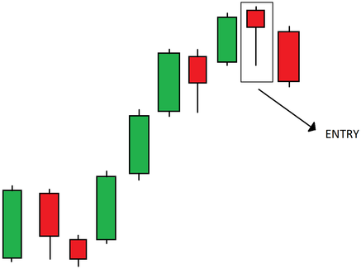

ह गग मैन क डल टक एक वशेष कार का चाट पैटन है जो व ीय बाजार म उ रदाता से संबं धत है और इसका उपयोग ापा रक व ेषण म कया जाता है। यह एक श शाली बाजार के बारे म

संके त देता है जसम खरीदारी और व य के बीच क जंग हो सकती है। ह गग मैन क डल टक का नाम उसके चाट पैटन के प को देखकर आता है*,* एक छोट ऊपरी छोट शरीर होती है*,* जैसा क ह गग मैन क आकृ त क तरह। यह पैटन अ सर एक उ तर पर होने के बाद आता है और इसे बु लश रैली के चेतावनी संके त के प म देखा जाता है। ह गग मैन क डल के बाद*,* बाजार म एक

संभावना होती है क ऊपरी तर पर स ा कमजोर हो सकती है और वपरीतता क संभावना है। इस पैटन को समझने के लए*,* ापारीक को अ य तकनीकल इं डके टस और चाट पैट स के साथ

मलाकर इसक पु करनी चा हए। ह गग मैन क डल टक को सीधे ही वपरीत वक प के प म न लेकर*,* बाजार क स ावना को सही समय पर सही प से व े षत करना चा हए। सारांश म *,*

ह गग मैन क डल टक एक मह वपूण चाट पैटन है जो ापारीक को बाजार क ग त और संरचना के बारे म सुचना दान कर सकता है।

*12*

### B E A R I S H E N G U L F I N G C A N D L E

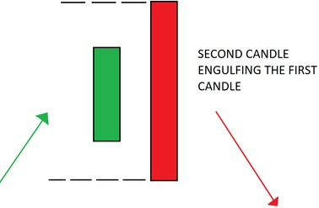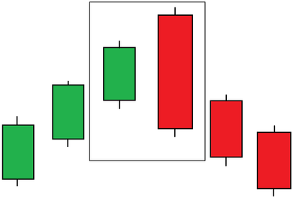

बेय रश इंग फग क डल एक तकनीक चाट पैटन है जो व ीय बाजार म वपरीतता क संके त देता है और ापारीक को बाजार क संरचना को समझने म मदद करता है। इस पैटन का नाम *"*बेय रश

इंग फग*"* है*,* य क यह एक पूरी तरह से उपरी क डल ारा एक नीचे क गई क डल को इनग फ करता है*,* जससे एक बाजार म बादलते ए वातावरण का सुझाव होता है। बेय रश इंग फग क डल का

मुख ल य वपरीतता क संके त देना है*,* जससे ापारी यह जान सकता है क बाजार म गरावट क संभावना है। यह पैटन एक लंबी ऊपरी क डल के बाद आता है*,* जो पछली क डल को पूरी तरह से इनग फ करती है*,* इसके पीछे क क डल को छोड़ते ए। इस पैटन का सही समझने के लए*,*

क डल टक पैट स और मौ क तर के साथ मलाकर देखना चा हए। य द बेय रश इंग फग क डल एक त क पु करता है*,* तो ापारी संभावना से मुता बक नवेश कर सकता है। बेय रश इंग फग क डल ायः बाजार के तेजी से गरने क संके त देता है और ापारीक को सावधान रहने क सुझाव देता है य क इससे बाजार म बदलाव क संभावना होती है। हालां क*,* यह एकमा इं डके टर नह है*,* और अ य तकनीकल और फं डाम टल एना ल सस के साथ मलाकर ही वपरीतता क स यता क जा सकती है।

*13*

### T H E E V E N I N G S T A R C A N D L E

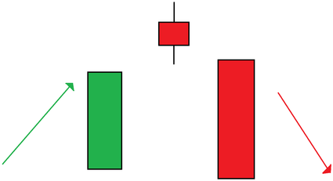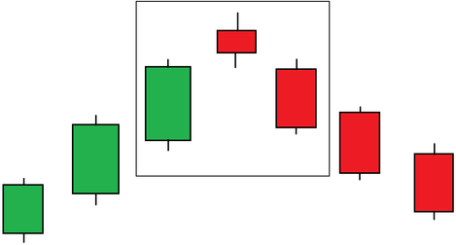

शाम का सतारा क डल *(The Evening Star Candle)* एक चाट पैटन है जो तकनीक व ेषण म उपयोग होता है और ापारी को बाजार क संरचना क सुचा चचा करने म सहायक होता है। यह पैटन एक बाजार रवस ल का संके त देने का कारण है और यह वपरीतता क संभावना को दखा सकता है। शाम का सतारा क डल पैटन तीन कदम से मलकर बनता है। पहले*,* एक लंबी ऊपरी श वाली क डल होती है*,* जो एक बड़े उ ी तक प ँचती है। फर*,* एक छोट बॉडी वाली या छोट श वाली क डल आती है*,* जो उपरी श क कमी को दखाती है और बाजार म संदेह का स नल देती है। आ खर म *,* एक लंबी नीची श वाली क डल आती है*,* जो वपरीतता क पु करती है और नवेशक को बाजार म वपरीतता क संभावना का सुझाव देती है।यह पैटन वपरीतता क त को सुझाता है*,* ले कन इसका नण य नवेशक के लए सावधानीपूव क कया जाना चा हए। शाम का सतारा क डल पैटन के साथ अ य तकनीकल इं डके टस और फं डाम टल एना ल सस का उपयोग करके ही नवेश

नण य लेना चा हए। इस पैटन का सही समय पर सही प से समझना वपरीतता से बचने और नवेश क सफलता म मदद कर सकता है।

*14*

### S H O O T I N G S T A R C A N D L E

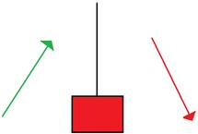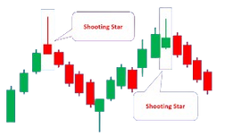

शू टग टार क डल एक चाट पैटन है जो व ीय वपरीतता को सुझाए और ापारीक को बाजार म आने वाले संके त क जानकारी दान करने म मदद करता है। इस पैटन को शू टग टार कहा जाता है

य क इसक आकृ त एक गोली क तरह दखती है*,* जसम एक छोट ऊपरी छोड़ और एक ल बी नीची छोड़ी होती है। शू टग टार क डल का मु य उ े य बाजार म एक बदलते ए वृ क

सु न तता देना है*,* और यह ापारी को सू चत करता है क वपरीतता क संभावना है। य द शू टग

टार क डल एक उ रदाता र ज म आती है*,* तो यह दखाता है क बाजार म बकवाली क संभावना है और वपरीतता क त हो सकती है। इस पैटन को समझने के लए*,* ापारीक को बाजार क

त को गहराई से अ ययन करना चा हए*,* और शू टग टार क डल के आसपास के क डल टक पैट स को यान से देखना चा हए। शू टग टार क डल का सही समय पर सही नण य लेने के लए अ य तकनीकल और फं डाम टल एना ल सस के साथ मलाकर इसक पु क जानी चा हए। यह एक

मह वपूण चाट पैटन है जो ापारीक को बाजार क दशा म मदद कर सकता है और सही नण य लेने म मदद कर सकता है।

*15*

### D O J I C A N D L E

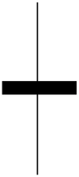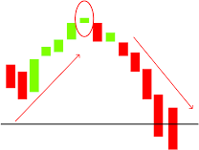

डोजी क डल एक वशेष कार क जापानी क डल टक पैटन है जो व ीय वपरीतता को दखाने म स म है। इस पैटन म *,* क डल का शरीर अ यंत छोटा होता है और ऊपरी और नचली छोड़ क लंबाई

समान होती है*,* जससे एक अ यंत संतु लत प से दखने वाला पैटन बनता है। डोजी क डल बाजार म संदेह क त को दशा ने का कारक हो सकता है*,* और इसे ाइस रवस ल का संके त माना जा सकता है। यह पैटन ापारी को बाजार म अ न तता क सूचना देता है*,* और वपरीतता के संके त के प म उपयोग कया जा सकता है। डोजी क डल के व भ कार हो सकते ह *,* जैसे क सगल डोजी जसम के वल एक क डल होती है*,* और डबल डोजी जसम दो क ड स एक साथ आती ह । सगल डोजी

मु यतः एक ु ट के बाद बाजार म उ कृ बदलाव को दशा ती है*,* जब क डबल डोजी एक स यापन

तर को बताने के लए दो पैटन का संयोजन कर सकती है। डोजी क डल को समझने के लए

ापारीक को बाजार क अ य साधन के साथ मलाकर उपयोग करना चा हए*,* और इसे अ य तकनीकल पैट स और सांके तक चीज के साथ मलाकर व ेषण करना चा हए।

*16*

### B E A R I S H H A R A M I C A N D L E

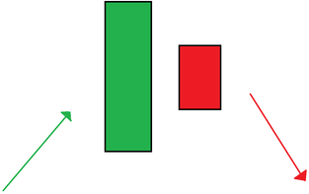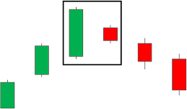

बय रश हरामी क डल एक मह वपूण चाट पैटन है जो तकनीक व ेषण म उपयोग होता है और

ापारी को बाजार म उलझाव के बारे म सू चत करने म मदद करता है। *"*हरामी*"* श द जापानी भाषा से लया गया है और *"* तबं धत*"* या *"* कावट*"* का मतलब है*,* बाजार म मु यत*:* एक दशा म चलने

क संभावना है। बय रश हरामी क डल का पैटन दो क ड स से मलता है। पहली क डल एक लंबी ऊपरी छोड़ी ई है जो बु लश ड को दशा ती है*,* ले कन सरी क डल एक छोट शरीर के साथ आती है और पहली क डल के बीच म त होती है। सरी क डल को *"*हरामी*"* कहा जाता है*,* य क इसने पहली

क डल क ऊपरी और नीची कड़ीय को धरती है*,* जससे एक बु लश ड के बाद बाजार म ापक पलटाव होता है। बय रश हरामी क डल का पता लगाने पर ापारी को सावधानी बरतनी चा हए*,*

य क यह एक आगामी बु लश ड क संके त हो सकती है। इस पैटन के पहले से ही संके त का पता लगाने के लए अ य तकनीक संके त और इं डके टस के साथ मलाकर व ेषण करना मह वपूण है। समा त म *,* बय रश हरामी क डल एक मह वपूण टूल है जो ापारी को बाजार क त क समी ा करने और सही वपरीत नण य लेने म मदद कर सकता है।

*17*

### T H R E E W H I T E S O L D I E R S C A N D L E

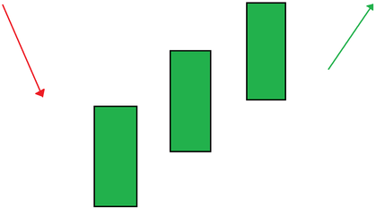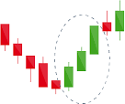

*"*तीन सफे द सै नक*"* एक और मुख चाट पैटन है जो तकनीक व ेषण म उपयोग कया जाता है और यह एक उ उ मीद का संके त हो सकता है क बाजार म उ मीदवार बाजार वृ क दशा म ह । इस पैटन म *,* तीन लंबे और सफे द रंग के क ड स होते ह जो एक बाद एक आते ह और हर एक क डल क सीमा बातचीत क रहती है। यह पैटन बाजार म संभा वत तेज उछाल को सू चत कर सकता है*,* और यह खरीदारी के प क बढ़ती उ मीद को दशा ता है। तीन सफे द सै नक पैटन का मु य उ े य बाजार म एक त क पु करना है जसम खरीदारी का बल है और वपरीतता क संभावना है। यह एक बढ़ती उ मीद क बात करता है क वपरीतता के बजाय उ तर पर बाजार म समथ न है। तीन सफे द सै नक पैटन को समझने के लए*,* ापारीक को बाजार क त को गहराई से अ ययन करना चा हए और इसे अ य तकनीकल और फं डाम टल एना ल सस के साथ मलाकर देखना चा हए।

हालां क*,* यह मह वपूण है क ापारी इस पैटन को एकल स नल के प म नह देख *,* ब क इसे और सूचना के साथ मलाकर बाजार म सही नण य के लए उपयोग कर ।

*18*

### T H R E E B L A C K C R O W S C A N D L E

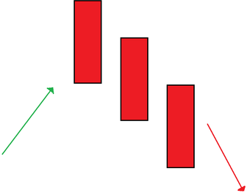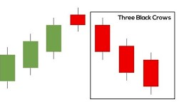

*"* ी लॉक ोज क डल*"* एक और व भ चाट पैटन है जो व भ व ीय वपरीतता को

त न ध व करने के लए जाना जाता है। यह चाट पैटन ापारी को बाजार म उभरते बु लश मूवम ट क तुलना म बाजार म बा धत बय रश मूवम ट का सुझाव देता है। ी लॉक ोज क डल पैटन को तीन सट क सारे क डल ट स क एक दन क ृंगार शृंगा रत क डल से पहचाना जा सकता है। इन तीन

क ड स का पैटन समान होता है *-* सभी क ड स क ऊपरी और नचली छोट होती है और उनके शरीर ब त छोटे होते ह *,* जससे एक छोटा लॉक बनता है। ी लॉक ोज क डल पैटन का मु य उ े य

ापारी को बताना है क बु लश रैली के बाद बाजार म एक संभावना है क बयस ने कं ोल ा त

कया है और बाजार म घेराबंद हो सकती है। ापारीक को इस पैटन को समझने के लए व भ तकनीकल संके त और अ य त य के साथ मलाकर एक सावधानीपूण कोण अपनाना चा हए। इसका उपयोग वपरीतता क त क भलाइय और बुराइय को समझने म मदद करने के लए

कया जा सकता है जससे ापारी अ े नण य लेने म स म हो सकता है।

*19*

TRADING PSYCHOLOGY TIPS

## AVOID FOMO(FEAR OF MISSING OUT)

आपको हर ेड को पकड़ने क को शश नह करनी चा हए, आपका ल य एक ेडर के प म हर TRADE को पकड़ने के लए नह ब क यान क त करने के लए है वा लट

ेड्स पर जहां र क रवॉड रे शयो हैआपके प म । डे ेडर

का मतलब यह नह है क आपको करना ही है हर दन ेड कर , अगर कोई ेकआउट/ स नल नह है तोआराम कर ।

## MOVE ON FROM BAD DAYS

हर ेडर के बुरे दन, स ताह और महीने होते ह । इसे वीकार कर , आगे बढ़ और अगले ेड क तैयारी कर सफल ेडर ने

तकू लता पर काबू पाया,

## DON'T CARRY YESTERDAYS BAGGAGE

हर दन क शु आत व खाली दमाग के साथ व

लेट के साथ कर , एक ापार को सरे ापार के कोण को भा वत न करने द हर ापार को इस तरह से कर मानो यह दन क शु आत हो

*20*

## DON'T DO OVER-TRADING

या आप अपने TRADING को नयं त कर रहे ह या े डग ट मनल आपको

नयं त कर रहा है।

TRADING सनी हो सकता है और तनावपूण TRADES म फं सना आसान है, काय जीवन संतुलन पर यान क त कर और सु न त कर क आप ायी आदत का नमा ण कर रहे ह ।

## THANK YOU

*21*